ĐẠI HỌC QUỐC GIA THÀNH PHỐ HỒ CHÍ MINH
TRƯỜNG ĐẠI HỌC CÔNG NGHỆ THÔNG TIN
KHOA CÔNG NGHỆ PHẦN MỀM



MÔN NHẬP MÔN CÔNG NGHỆ PHẦN MỀM
BÀI TẬP THỰC HÀNH 1

GVHD: Nguyễn Ngọc Quí
Sinh viên thực hiện: Nguyễn Văn A - 24520123

Tp. Hồ Chí Minh, 03/2025
NHẬN XÉT CỦA GIÁO VIÊN HƯỚNG DẪN

……., ngày……...tháng……năm 2025

Người nhận xét
(Ký tên và ghi rõ họ tên)
MỤC LỤC
Bài tập 1: Viết chương trình nhập vào một phân số, rút gọn phân số và xuất kết quả. 6

DANH MỤC BẢNG
Bảng 1 Nội dung code của chương trình rút gọn phân số 6

DANH MỤC HÌNH ẢNH
Hình 1 Sơ đồ khối của chương trình rút gọn phân số 6
Hình 2 ncoiancoisnoiscoisdoicsoi 7

NỘI DUNG BÀI LÀM

Bài tập 1: Viết chương trình nhập vào một phân số, rút gọn phân số và xuất kết quả.
Sơ đồ khối của chương trình rút gọn phân số được trình bày như Hình x.
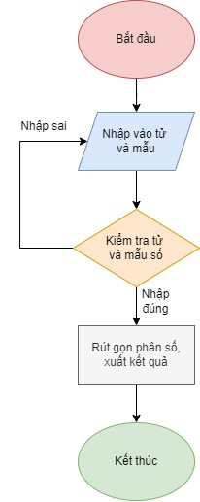
Hình 1 Sơ đồ khối của chương trình rút gọn phân số
Mô tả đầu vào, đầu ra, và hướng giải quyết của chương trình rút gọn phân số:
- Đầu vào: tử và mẫu của phân số.
- Đầu ra: phân số được rút gọn.
- Hướng giải quyết: thực hiện code một hàm rút gọn phân số, nội dung code của hàm này nhằm tìm ước chung lớn nhất của mẫu và tử sau đó chia tử và mẫu cho ước chung lớn nhất.
Nội dung code của chương trình rút gọn phân số:
Bảng 1 Nội dung code của chương trình rút gọn phân số
Code ….
Kiểm thử nội dung code của chương trình rút gọn phân số:
Tự suy nghĩ test case và chạy chương trình xong dán kết quả vào.
Hình 2 ncoiancoisnoiscoisdoicsoi

